**塔里木职业技术学院**

**质量月报**

**2023年第05期**

**（总第07期）**

**塔里木职业技术学院质量管理办公室编 2023年9月26日**

**本期要目**

**【理论前沿】**

**★兵团高职教育实现高质量发展的举措**

**★深化“四个治理”提升关键办学能力**

**【学院要闻】**

**★塔里木职业技术学院喜迎2023级新生**

**★塔里木职业技术学院举行2023级新生开学典礼暨军训动员大会**

**★塔里木职业技术学院举行2023级学生军训汇报暨总结表彰大会**

**★学院荣获全国职业院校技能大赛（高职组）老年护理与保健赛项三等奖**

**★我校教师荣获第三届兵团高校思政课教学展示活动高职组三等奖**

**★学院安排部署2023年教育事业统计工作**

**【产教融合】**

**★学院与新疆生产建设兵团军事部签署专业技能人才培养合作协议**

**【分院动态】**

**★台州职业技术学院马克思主义学院黄丽星教授开展座谈交流**

**★台州学院-塔里木职业技术学院《药理学》同步课堂**

**【迎评工作】**

**★塔里木职业技术学院召开合格评估工作第一次推进会**

**★学院召开合格评估备选专业剖析演练会**

**【教学督导】**

**★实训室开学第一节课教学检查情况汇报**

**【教改园地】**

【理论前沿】

兵团高职教育实现高质量发展的举措

今年5月，教育部公布2023年度第二批实施专科教育高等学校备案名单，全国共有22所高校进入名单，其中，兵团4所学校上榜，分别是图木舒克职业技术学院、可克达拉职业技术学院、新星职业技术学院、昆玉职业技术学院。近年来，兵团大力推进职业教育和职业院校发展，为各行各业输送了技能过硬、素质可靠的专业技术人才。但也要看到，目前兵团的高职教育仍然存在着一些问题和短板。总体来看，兵团的高职教育起步较晚，基础相对薄弱，师资队伍结构不尽合理，高级职称和双师型教师短缺，教育教学设施有待完善，在一定程度上影响了人才培养质量的提升。要解决好兵团高职教育存在的问题和短板，为兵团高质量发展培养更多能工巧匠，笔者认为，可以通过以下举措推进兵团高职教育高质量发展。

内外交融联动发展

所谓内外交融联动发展，是指疆内与疆外高职院校在相互交流、融合中联动推进高质量发展。疆内拥有丰富的办学资源，在土地、生源、实训设施和信息技术方面都有良好的基础条件，但与发达省市相比，在办学理念、师资队伍、专业设置、产教融合方面都有不小的差距。为此，要进一步实施“请进来”和“走出去”策略。“请进来”就是学习借鉴高职教育发达地区的办学理念和办学经验，吸收引进示范性高职院校的管理体制机制、人才培养模式和教育教学改革的最新成果，等等。所谓“走出去”策略，就是利用假期分批派出疆内高职院校的干部、教师（特别是青年教师），到疆外示范性学校去培训，通过讲座、交流、研讨和实地考察等活动，提升兵团干部、教师的管理水平和教育教学能力。以塔里木职业技术学院为例，2020年成立以来得到浙江职教联盟七所院校组团帮扶，为学校快速发展奠定了良好基础。与此同时，在援疆教职员工的带动引导下，学校教育科研工作从无到有、从弱到强，进一步夯实了教学基础，推动学校教学工作取得了长足进步、收获了丰硕成果。总之，通过内外交流交融合作发展的路径，可以充分发挥疆内疆外两大空间教育资源合力作用，推动兵团高职教育发挥后发优势，进而实现高职教育的高质量发展。

兵地融合协同发展

兵团高职教育在兵地融合方面具有得天独厚的优势，主要表现为物质与精神两个层面。就物质层面而言，兵地融合协同发展不仅为兵团高职教育的高质量发展奠定了坚实物质基础，提供了稳定祥和的办学环境，还为高职教育提供了土地、设施、生源、师资和资金等办学基本条件。就精神层面而言，兵团精神为兵团高职教育的高质量发展注入了不竭的动力。兵团高职教育可以充分利用兵团精神铸魂育人的作用，通过思政课程、课程思政、校园文化活动和社会实践活动等方式，对学生进行德育教育，推进立德树人、德技并修要求全面落实落地，为推进文化润疆工程作出更大贡献。兵地教育部门要进一步强化组织领导，始终坚持兵地“一盘棋”思想，建立兵地教育融合发展机制，迅速搭建起资源共享、优势互补的绿色通道，完善联合办学合作机制，延伸对外交流的领域和方向，充分挖掘各自的办学优势，努力在人才培养、师资培训等方面开展深度合作，实现互惠互利、共赢发展，推动双方职教改革向纵深发展。

产教融合深入发展

所谓产教融合，就是指高职院校在开办专业时，将教育教学与区域产业紧密结合起来，形成学校与企业、教学与科研、人才培养与社会服务集于一体的办学模式。兵团高职教育虽然起步较晚，但在产教融合上具有后发优势，可以从以下三个方面推进。第一，利用疆内土地等资源优势，利用国家政策、财政和援疆支持，建设起高起点的教学、实训、信息技术设施，让学生在教室和实训室里就能运用互联网、云技术，在高度仿真的虚拟空间和几乎真实的车间里进行教、学、做一体的产教融合教育教学活动。第二，走出校门与当地行业企业建立较为稳定的校企合作实习实训基地，让学生在行业企业里通过师傅的传帮带习得相应的技术技能，并在企业文化和师傅职业精神的潜移默化熏陶下习得优良的职业道德与操守。第三，引企入校，建立产学研一体的高水平产业学院，将企业先进的设施设备、技术技能和企业文化引入教育教学中。实施学校教师与企业师傅同台施教的“双师”教学策略，让学生在企业真实的环境中，既学到学校教师教授的理论知识，又可以在师傅的言传身教中习得有用的技术技能，两者相互交融、相辅相成，借以达成培养高素质技术技能型人才的目标。

（来源：《兵团日报》2023年7月10日第6版 作者系塔里木职业技术学院汪亚明教授）

深化“四个治理”提升关键办学能力

中共中央办公厅、国务院办公厅印发的《关于深化现代职业教育体系建设改革的意见》明确提出要“提升职业学校关键办学能力”，这是新时代、新环境、新发展的必然要求。关键办学能力是实现职业学校高质量发展的核心要素，没有关键办学能力的提升就没有职业学校的高质量发展。在新的发展阶段，职业学校亟须以深化专业集群、产教融合、人才发展、现代质量“四个治理”为抓手，实现关键办学能力的系统提升。

深化专业集群治理，提升聚合力

专业群建设是产业新发展、人才新需求背景下职业学校办学的一种新形态。职业学校需从学校内部专业群的布局架构入手，适应区域产业集群的多样化人才需求，夯实专业群建设的组织基础，并通过制度体系的建构，深化专业群治理，从而系统提升专业集群发展资源的聚合力。

一是循产建群，适应需求推动专业群“四化”升级。职业学校应根据区域产业发展对技术技能人才需求的分布规律与特征，构建与之相契合的专业群架构体系。职业学校应建立制度化的专业群动态调整优化机制，建立由行业企业参与的专业群治理协作平台，以信息化手段对专业群与区域产业发展人才需求的耦合匹配度进行实时跟踪与监测，确保专业群布局架构的科学合理。此外，职业学校应立足“四新、四化”推动专业升级发展。一要立足新经济、新技术、新业态、新职业的需求，推动专业现代化升级；二要对接产业发展的智能化、数字化需求，加快专业数字化转型；三要聚焦可持续发展与循环经济，推动专业绿色化改造；四要探索不同学段之间的贯通培养，促进专业一体化发展。

二是以群建院，立足协同夯实专业群组织基础。职业学校应积极推进以群建院的改革实践，推动专业群建设从虚化走向实体，确保专业群发展具有坚实的组织基础。学校应以专业群为单位设置专业群带头人，以群内专业为单位分别设立机构，按专业群进行资源配置，设置校内实训基地，组建重大平台和实体机构，从而完善基于“以群建院”的专业群基层教学组织新模式。通过以群建院改革，打破专业间的隔阂，促进群内资源的互通与整合，推动专业群内涵建设有序开展。

三是因群施策，着眼引领推进专业群分类评价。以评价改革为牵引，实施以专业群为单位的评价考核，破解专业群建设“群而不集”的难题。专业群评价应以整合融通为核心理念，构建专业群评价的“四度”体系，分别是专业群建设目标与产业需求契合度、专业群资源投入协调度、专业群运行实施顺畅度和专业群建设成效美誉度。要根据专业群的不同发展阶段及水平采取分层分类评价，尝试将专业按优先支持程度分为不同等级，据此作为专业建设投入、招生指标分配、专业分类考核、高端人才引进、教师职称评聘等的参考依据。

深化产教融合治理，提升协同力

扎根区域、融合发展、贡献地方，是职业学校办学的基本定位、根本方向和责任使命。职业学校办学能力提升需要着重做好产教融合和校城融通两篇大文章，通过搭平台、建机制、融资源等举措，重塑办学生态，提升学校产教协同力。

**一是探索产教融合新生态。**职业学校产教融合一直存在着行业企业参与途径和资源整合利用不深的困局。为破解这一困局，职业学校应积极探索“产教利益共同体”建设，通过“实体化”和“一体化”进行破题。所谓实体化，就是将传统的校企合作从“虚拟”向“实体”突破，学校以场地、技术等入股，吸引企业投资或引入投资基金，共同组建实体化的运营公司，建立企业化的运行制度，实现产教融合的“自我造血”。所谓一体化，就是将原来单一的“基地”向综合的“平台”提升，通过“产学研训创”一体化的功能定位和运行机制实现校企协同育人。

**二是拓展校城融通新格局。**学校高质量、高水平、高层次发展需要进一步依托地方，汇聚更多资源、重塑更优生态。在总体发展战略上，职业学校应根据区域经济发展的现实情况做好加减法：一方面进一步聚焦区域优势产业，优化专业结构和办学规模，集中优质资源做好减法；另一方面，依托校地合作下沉县域办学，集聚更广社会资源做好加法。具体而言，一要参与市域产教联合体建设，依托区域产业园区、经济技术开发区，联合行业企业、科研机构、行业协会成立实体化区域产教协作机构；二要促进区域中高职一体化，区域优质高职学校应联合县域中职学校开展多样化贯通式人才培养，助力县域经济发展；三要联合行业企业构建实体化培训机构，以混合所有制为依托创新培训运行机制，灵活高效满足城市发展对多样化高素质人才的需求。

深化人才发展治理，提升发展力

人才资源是学校发展的第一资源。加强人才队伍建设，深化人才工作体制机制改革，对提升学校教育教学和科研服务等关键能力极为重要而迫切。

**一是强化人才分类发展的平台机制。**高层次人才是职业学校人才队伍的“领头羊”，是职业学校高质量发展的关键要素。应针对不同类型高层次人才的发展需求，构建多样化的发展平台。针对专业（群）带头人队伍建设，应明晰专业（群）带头人的能力标准，不仅要赋予其专业建设领导的职权，彰显其专业权威，还要完善激励制度体系，激发其发展意愿；针对骨干教师的成长发展，应着重强化课程开发能力和专业技术实践能力的提升，通过搭建教学竞赛、企业实践等发展平台，着力打造一批能教善教的“教学名师”和行业顶尖的高技艺“工匠之师”；针对全体专业教师和兼职教师，应构建体系化的教师生涯发展体系，以教师发展中心为发展平台，通过实施教师学分制、教师轮训、双师培训等发展任务，着力打造一批具备“双师”素养的教师团队。

**二是创新人才岗位聘任的激励机制。**职业学校人才队伍建设除了搭建发展平台外，更要通过激励制度激发人才队伍发展的内在动力。职业学校应积极探索“特聘岗、创业岗、年薪制、双岗双薪、优效优酬”等激励制度，如特聘岗可以按照“竞聘上岗、合同管理、绩效考核、动态调整”的原则开展聘用与管理。此外，教师专业技术职务评聘制度改革，应根据教师专业发展领域与方向的不同，设置差异化的职称评聘标准，通过分类评价激发教师发展活力，推动教师个性化、专长化发展。

深化现代质量治理，提升竞争力

人才培养质量是学校高质量发展的核心指标。在新发展阶段，职业学校应聚焦人才培养质量提升，进一步强化质量治理体系与能力的建设。

**一是健全“三位一体”课程迭代改革机制。**职业学校人才培养质量提升的关键在于建设彰显类型教育特征的高质量课程。学校应以“课程适应性”为引领，适应产业技术变革的外部环境和人人成才的时代要求，立足技术迭代推进课程开发，立足教法迭代实施课堂革命，立足制度迭代推动教师发展，全方位、全要素、系统性地开展课程、课堂、教师“三位一体”课程迭代改革，实现人才培养质量的持续提升。

**二是构建“五位五共”的质量管理新模式。**职业学校应立足“产学研训创”高端技术技能人才培养平台的功能定位和校企“专业共治、课程共建、师资共融、人才共育、评价共促”，探索建立“五位五共”的质量管理模式。在质量目标层面，应坚持立德树人、德技并修的理念，确立具有职教鲜明特质的人才培养质量导向。在质量路径层面，应打造产教深度融合的共同体，以此为依托实现“五位”之间的啮合驱动，协同搭建高素质技术技能人才的成长之路。在质量策略层面，应以校企互赢为基础，联合实施“五共”质量管理策略。

（来源：《中国教育报》2023年9月12日第5版 作者系金华职业技术学院党委书记、浙江省现代职业教育研究中心首席专家王振洪）

【学院要闻】

# 塔里木职业技术学院喜迎2023级新生

9月11日，塔里木职业技术学院迎来2023级新生报到。一批元气少年，怀揣着梦想与憧憬，即将开启崭新的大学生活，步入人生的新征程。

“今天报到还顺利吗？”“你是哪个专业的？对大学生活有什么期待？有没有什么困难？”迎新现场，学校领导及相关部门负责人与迎新工作人员、新生们进行了亲切地交流，详细了解各学院新生报到情况，强调要主动关爱学生、服务学生，叮嘱新同学积极适应新环境，尽快融入大学生活。

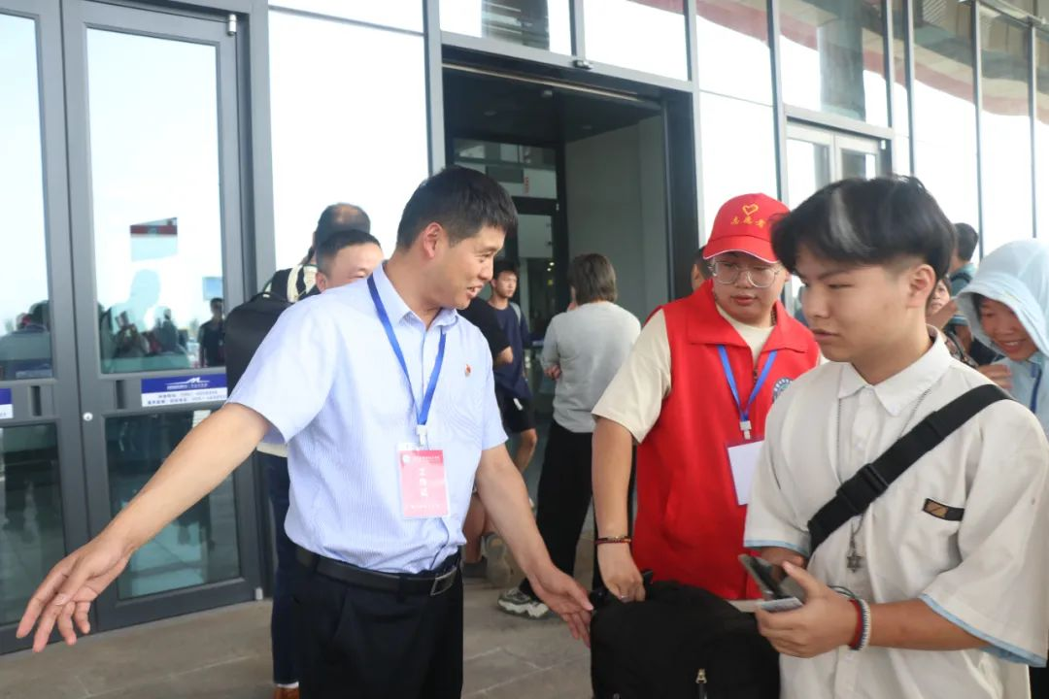

（图：学院党委副书记、院长周志国在塔里木机场迎接新生）

下午6点，学院党委副书记、院长周志国，学院党委委员、纪委书记、工会主席余茂林，党委委员、副院长熊传光携相关部门负责人前往塔里木机场迎接新生，当新生们陆续到达，周志国关切地询问新生们旅途是否顺利，并代表学院对他们的到来表示热烈欢迎。对于行李较多的新生，学院领导主动帮忙搬运行李，并向家长介绍了学校的相关情况，表示将全力以赴为新生们提供最好的学习和生活环境。

今年，为方便新生平安、顺利、愉快入学，学校领导多次主持召开会议，周密制定迎新方案及具体措施，开展大量的前期准备工作，迎新现场井然有序，学校工作人员和学生志愿者热情引导，让2023级新生和家长们切切实实感受到来自学校的温暖和关怀。

孙胜是今年从河北廊坊考入塔里木职业技术学院的一名学生，9月9日，18岁的他没有让父母来送，自己和联系好的7名同学结伴从石家庄出发，经过两天的时间来到阿拉尔，当我们见到他时，他既兴奋又期待。

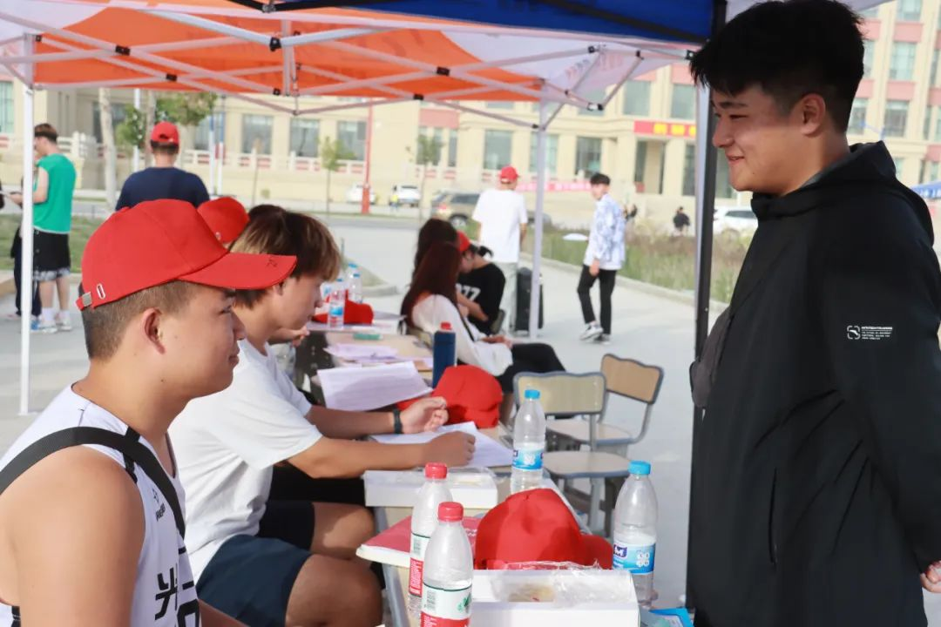

（图：23级新生报到注册）

交谈中得知，今年孙胜以420分的好成绩报考了塔职院23级工程造价专业，“自己本身对西北会有所向往，对自己来说是一种成长和历练，对于自己的目标也要明确一些。”孙胜说，他也希望毕业以后能留在新疆、留在南疆就业。

“之前也是关注了塔里木职业技术学院，对学院有一个大致的了解，是我想象中的样子，我喜欢这里。”来自湖北的朱永康表示，他报考的是23级智能物流技术专业，未来大学3年他将努力拼搏，不断提升自己。

据了解，今年塔里木职业技术学院共有20个专业，2023年共录取新生3200人，其中疆外学生1650人，涵盖内地13个省份，学校招生录取工作保持良好发展态势。

（来源：党委宣传部 赵翠玲 李豪飞 王子扬 马成花）

塔里木职业技术学院举行2023级新生开学典礼暨

军训动员大会

扬帆起航正当时，砥砺前行铸辉煌。9月15日上午，塔里木职业技术学院2023级新生开学典礼暨军训动员大会在学院运动场举行。第一师副师长，阿拉尔市政府党组成员，塔里木职业技术学院党委书记（兼职）肖晨曦；第一师人武部副部长杨松明，学院领导周志国、李裕仁、章维娜、余茂林、熊传光出席大会。各二级学院及相关部门负责人、教师代表和全体参训教官及2023级全体新生参加大会，大会由学院党委副书记、院长周志国主持。

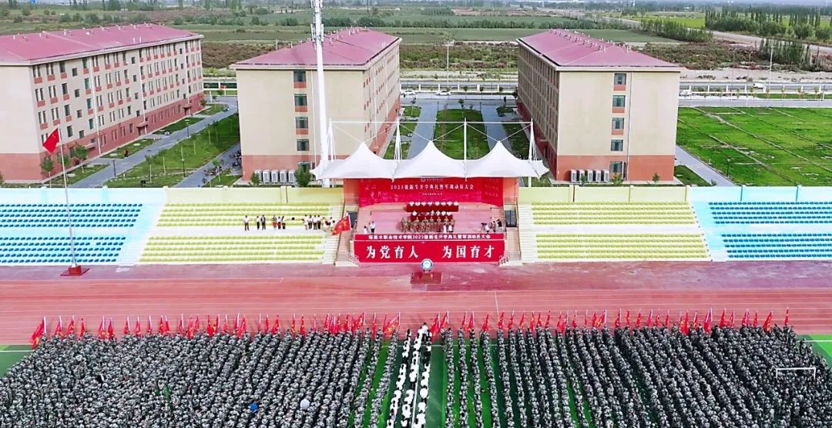

（图：开学典礼暨军训动员大会）

在雄壮的国歌声中，国旗护卫队迈着铿锵有力的步伐护卫着五星红旗入场，随着五星红旗的冉冉升起，大会正式拉开序幕。

会上，肖晨曦对全体新生的到来表示热烈欢迎，向同学们介绍了学院成立三年来取得的成就，并对2023级新同学寄予了殷切希望，她指出，希望2023级新同学能秉承三五九旅人的奋斗情怀，涵养“自找苦吃”的精气神，立德修身，潜心学业；学好专业知识，以技能成就出彩人生、以技术创造美好生活、以科学支撑强国梦想，在服务国家、引领时代的潮头踏浪前行；立足军训，严格遵守军训纪律和作息时间，把青春和激情挥洒在训练场上，用辛勤汗水奏响大学生活第一曲乐章。

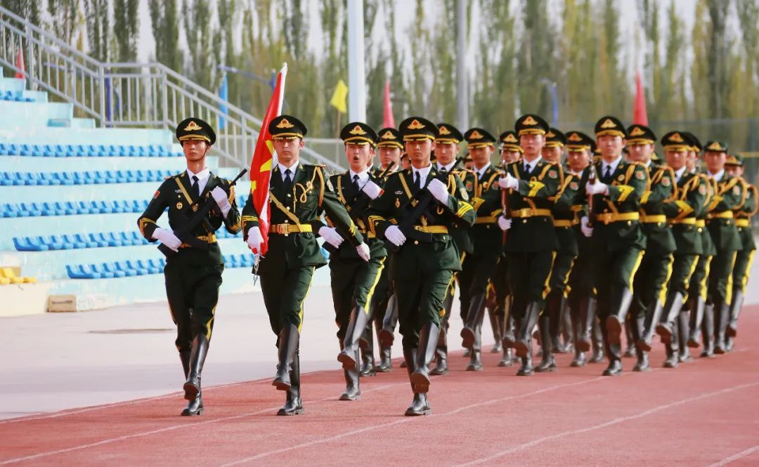

（图：国旗护卫队护卫五星红旗入场）

教师代表王媛发言时说，毕业之后，积极响应‘到祖国最需要的地方去’的号召，从甘肃来到了一师阿拉尔市，希望以教师的身份为兴疆固边服务。在以后的工作中，将以成为一名好老师为奋斗目标，严格要求自己，不断提升自己，真诚地为每一位学生的成长和发展服务，争取在这个岗位上实现自己的人生价值。

新生代表周甜发言时说，进入大学校园意味着我们踏上了一段新的征程，我将珍惜军训中的宝贵经历，在今后的学习实践中对自己的言行高标准、严要求，在新的起跑线上勇争第一，做新时代的高素质大学生。

会上，军训教官示范演练了训练科目内容，学院领导为军训教官颁发了聘书。

（来源：党委宣传部 李豪飞 王子扬）

塔里木职业技术学院举行2023级学生军训汇报暨总结

表彰大会

为检阅军训成果，激发2023级学生能吃苦、肯奋斗的昂扬斗志。9月27日上午，塔里木职业技术学院在运动场举行2023级学生军训汇报暨总结表彰大会。学院领导周志国、李裕仁、章维娜、余茂林、熊传光出席大会。各二级学院及相关部门负责人、教师代表和全体参训教官及2023级全体学生参加大会，大会由学院党委委员、副院长熊传光主持。

汇报表演在庄严的奏唱国歌中拉开序幕，参训学生身着戎装，英姿飒爽，为大家呈现了正步走、队列演练、军体拳、匕首操、擒敌拳、反恐表演等科目。场外，同学们的欢呼声、掌声此起彼伏，现场氛围异常热烈。

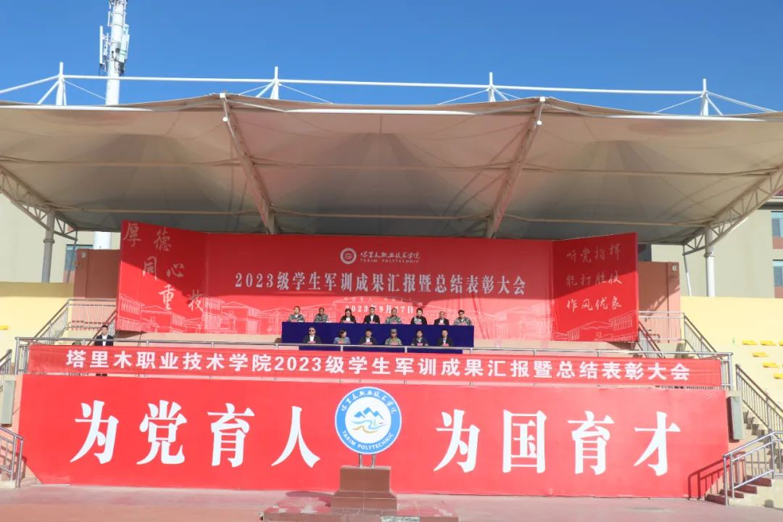

（图：学院领导出席大会）

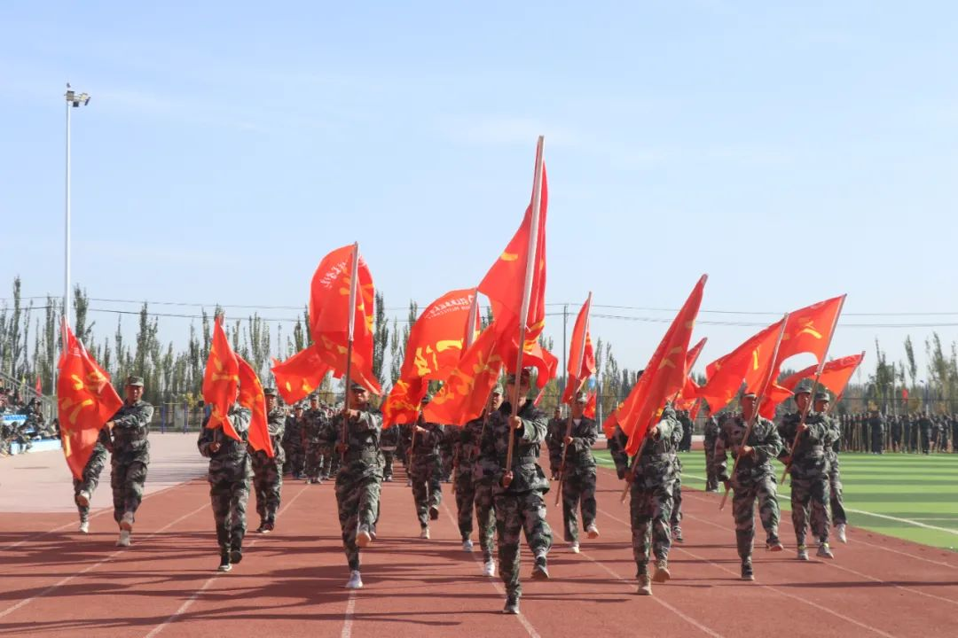

（图：军训汇报）

2023级军训学员代表袁长行代表全体参训学生发表军训感言，他表示：此次军训让我们少了一份娇气，多了一份坚韧。少了一份怨天尤人的颓丧，多了一份勇往直前的无畏，让我们更加自律、自爱、自信和自强。在今后的学习生涯中，要始终牢记学院“厚德、同心、重技”的校训，并以此为目标不断磨炼心性，提升自身专业技能。

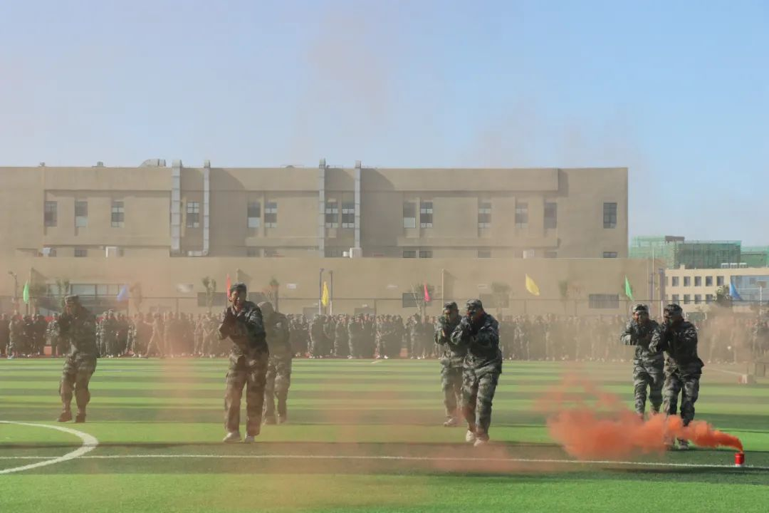

# （图：军训汇报）

# 最后，学院党委副书记、院长周志国在总结讲话中充分肯定了军训取得的成绩，他代表学院向认真负责的教官致以衷心的感谢，向完满完成军训任务的2023级学生表示衷心的祝贺。

# 周志国表示，军训即将结束，大学生活即将开启，在今后的学习生活中一要勇担使命，做有理想有追求的大学生。作为新时代的塔职人要能够坚定理想信念，勇担时代使命，既要为建好美丽塔职努力，更要为实现中华民族伟大复兴的中国梦而奋斗。二要刻苦学习，做有本领有作为的大学生。希望大家做有真材实料的读书人，爱读书、善读书、读好书，通过刻苦学习掌握扎实的基本功，练就强大的技能气场，多学知识、学好知识，让青春在伟大征程中绽放。三要做有品质有情怀的三五九旅传人。爱国是人世间最深层、最持久的情感，家国情怀亦是立德之源，大学以立德树人为根本遵循，重在对学生的品质品格培养和高尚人格塑造，学院处在有浓厚底蕴的兵团一师阿拉尔市，塔职人始终传承着爱党爱国爱兵团的红色基因，同学们要将家国情怀内化于心外化于行，始终奋进在时代前列。

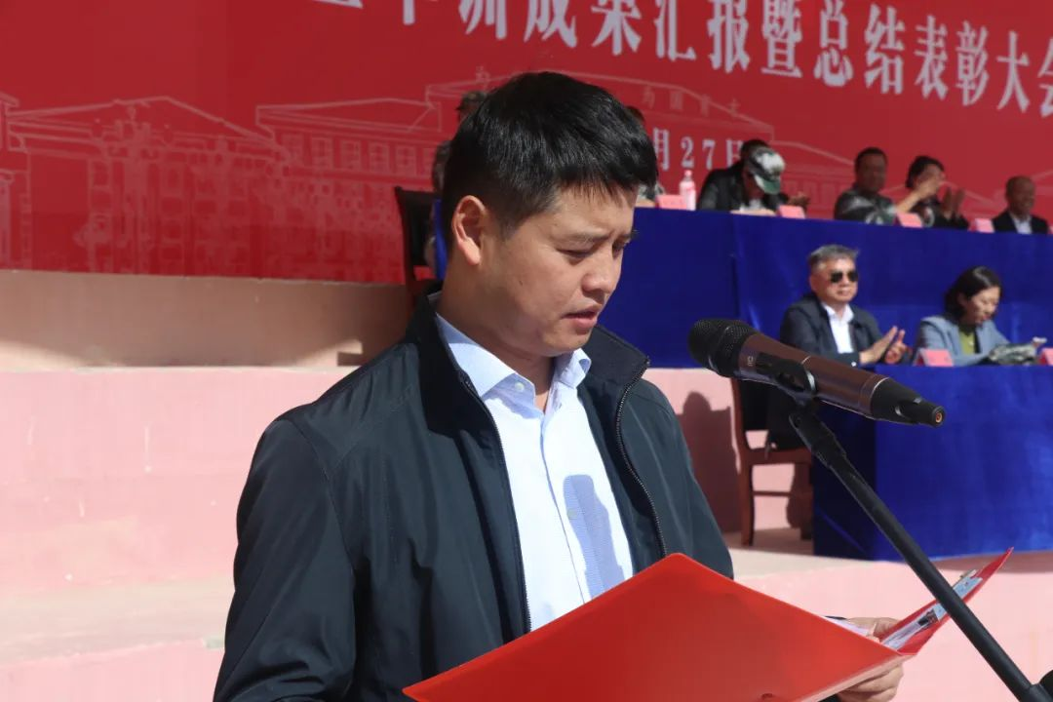

（图：院长周志国总结讲话）

# 大会还宣读了2023级军训表彰名单，学院领导及各二级学院、相关部门负责人为获得表彰人员颁发了证书。

# 据悉，此次军训自9月14日开始，历时14天，2023级全体学生参与其中。同学们不仅完成了军训课程，还展示了出色的意志力和训练成果，挑战了自我，超越了极限。

# （来源：党委宣传部 李豪飞）

# 塔里木职业技术学院荣获全国职业院校技能大赛（高职组）老年护理与保健赛项三等奖

9月23-24日，全国职业院校技能大赛老年护理与保健赛项在河北沧州成功举办，来自全国各地54名选手参加了本次比赛。经过2天紧张激烈的比拼，塔里木职业技术学院护理专业参赛选手苏比努尔·吐尔洪同学表现出色，斩获大赛三等奖。

此次奖项是我校继7月在全国职业院校技能大赛奖项获奖后再次创造的佳绩，充分展现了护理专业人才培养质量的显著成果！同时也感谢台州职业技术学院和浙江工业职业技术学院老师赛前的指导付出！

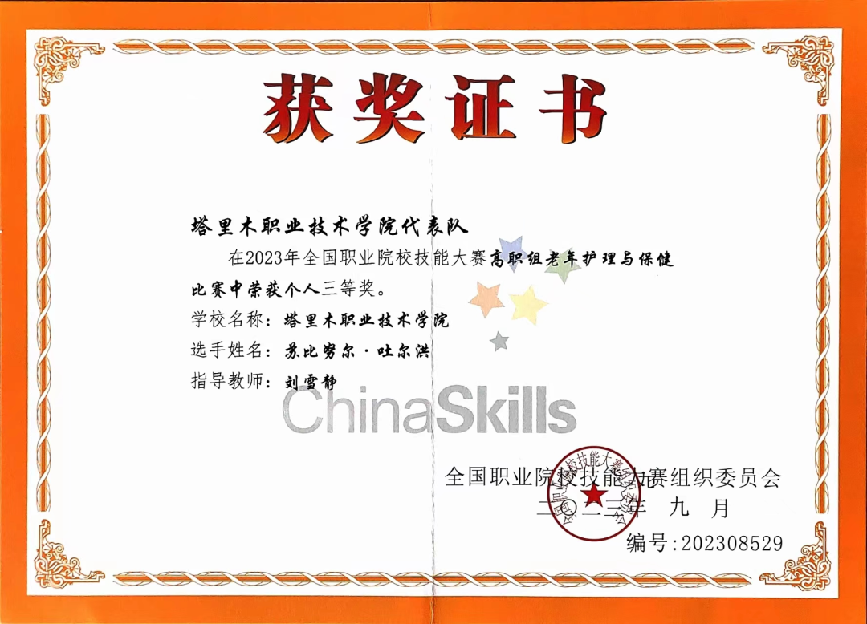

# （图：获奖证书）

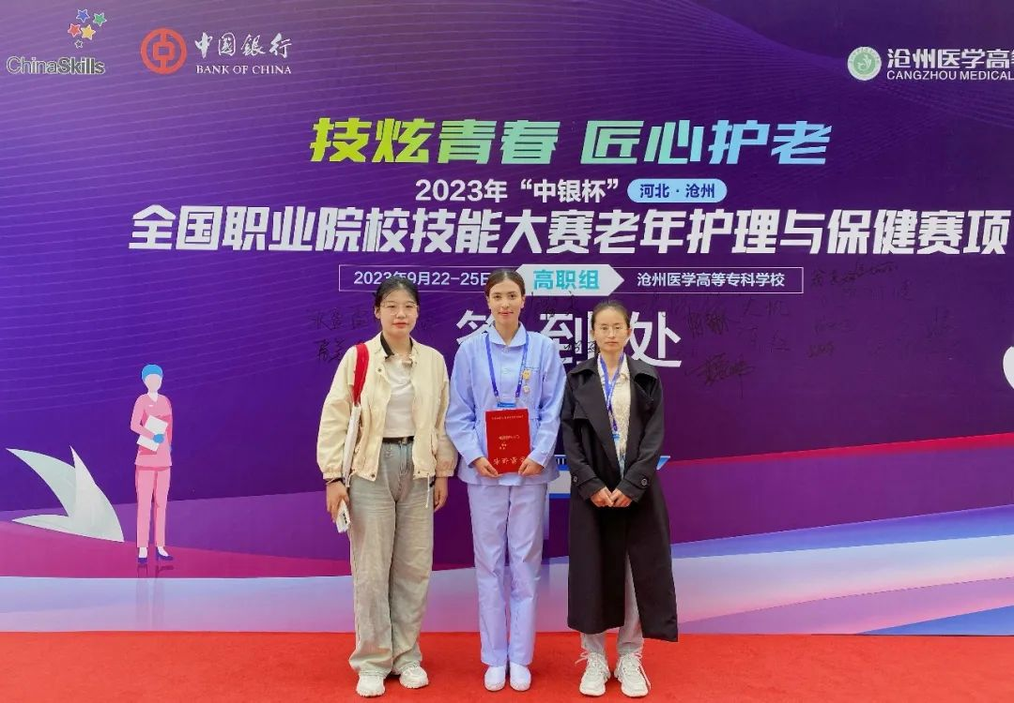

# （图：获奖师生合影）

# （来源：教育健康学院 教务（科研）处 李扬 刘雪静 高烨 范杰）

# 我校思政教师荣获第三届兵团高校思想政治理论课教学展示活动高职组三等奖

9月19日，2023年第三届兵团高校思想政治理论课和课程思政教学展示活动在新疆石河子职业技术学院拉开帷幕。在本次比赛中，我校思政教师刘娅美荣获思政课程展示活动高职组三等奖。

本次赛事为期两天，来自兵团各高校的五十多名教师参加了比赛。本次比赛的目标是坚持不懈用习近平新时代中国特色社会主义思想铸魂育人，充分发挥思政课在学校思想政治教育的主渠道作用，充分展示各高校实施思政课创优行动、深化思政课改革创新的成果。通过本次比赛，以赛促学、以赛代练、以赛提能，进一步深化了新时代思政课守正创新发展和推进“大思政课”建设，实现了思政课与课程思政协同共进，全面提高了兵团各高校思政课质量和水平。

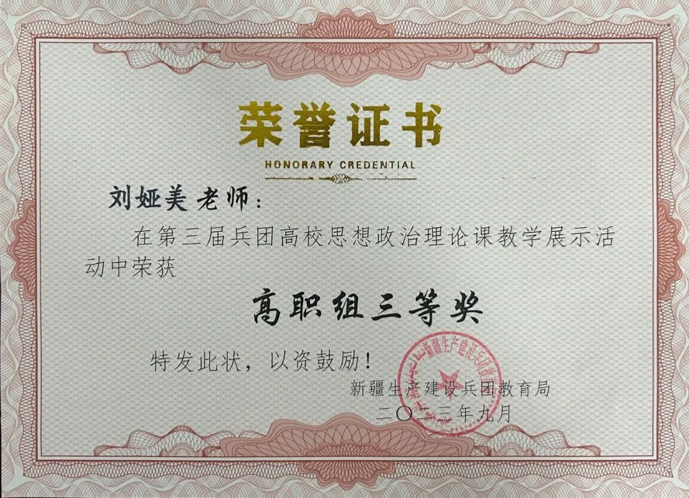

（图：荣誉证书）

（来源：基础教学部）

# 学院安排部署2023年教育事业统计工作

9月18日上午，塔里木职业技术学院2023年教育事业统计工作安排部署会议在厚德楼一楼会议室召开。党委副书记、院长周志国主持会议并作要求讲话，党委委员、副院长李裕仁、党委委员、副院长章维娜、党委委员、纪委书记余茂林、党委委员、副院长熊传光，各处室和基础教学部负责人参加会议。

会上，质量管理办公室负责人汪亚明传达了自治区教育厅《关于做好2023年教育事业统计工作的通知》和2023年第一师阿拉尔市教育事业年报培训会精神，对学院2023年教育事业统计工作进行了任务分解。

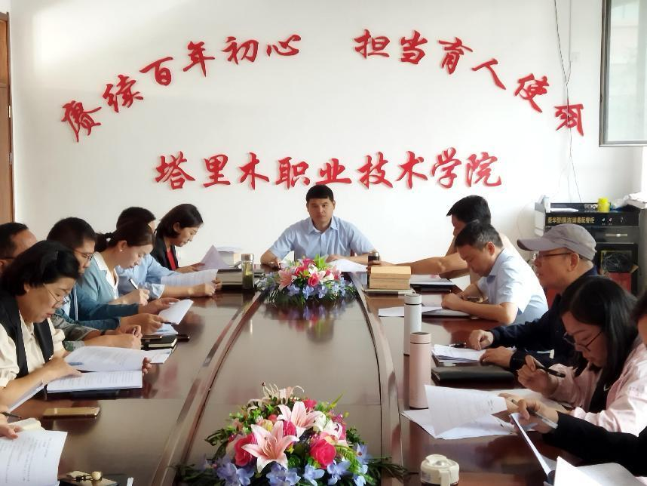

（图：教育事业统计工作部署会）

周志国院长在总结讲话中指出，要充分认识到教育事业统计工作的重要性，加强组织领导，完善组织保障，确保学院2023年教育事业统计工作有序进行。就做好学院2023年教育事业统计工作，周志国院长提出三点要求：一是高度重视，依法依规统计，要加强对习近平总书记关于统计工作的重要指示批示精神、国家统计工作相关法律法规和关于统计改革发展的重大决策部署等内容的学习。二是把握指标内涵，确保数据质量，重视数据的关联衔接，精准填报数据，做到数出有源、数出有据。三是强化组织协调，夯实工作责任，强化统筹协调，注重协同配合，确保按时、高效、高质量完成2023年教育事业统计工作。

（来源：质量管理办公室）

【产教融合】

# 塔里木职业技术学院与新疆生产建设兵团军事部签署专业技能人才培养合作协议

9月12日，塔里木职业技术学院与新疆生产建设兵团军事部签署专业技能人才培养合作协议，双方将围绕“优势互补、资源共享、互惠双赢、共同发展”的原则，在人才培养、科技创新以及国防教育等方面深化合作，通过建立兵团军事部专业技能人才培养基地和联合培养等方式共同培养卓越创新性人才，充分发挥军地双方优势及高等教育为国防和军队现代化建设服务的功能，不断推动部队应用型人才的培养，同时也为学生国防教育提供更大空间。

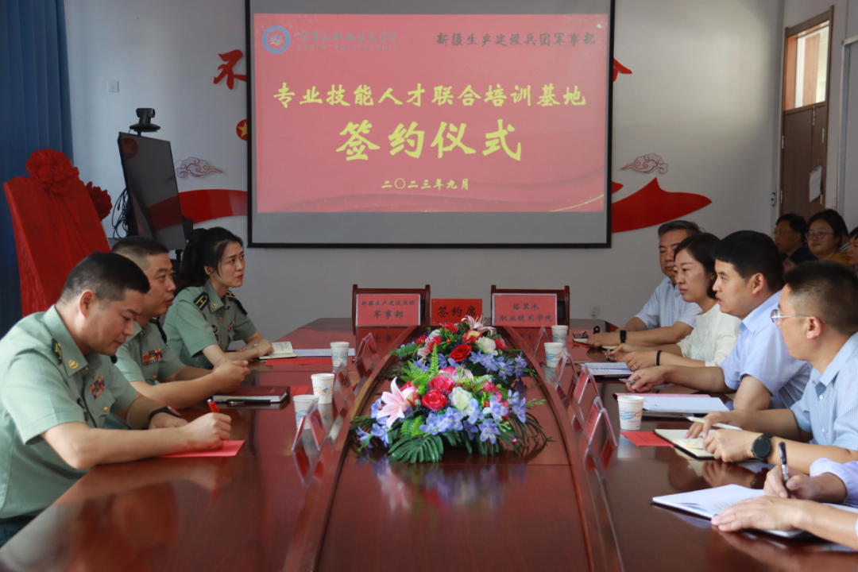

（图：学院与兵团军事部座谈交流）

军事部人力资源处处长郝军权、军事部人力资源处干事李娴、市人武部部长吕志刚，塔里木职业技术学院党委副书记、院长周志国，党委委员、副院长章维娜，党委委员、纪委书记、工会主席余茂林及各二级分院院长等出席签约仪式。签约仪式由章维娜副院长主持。

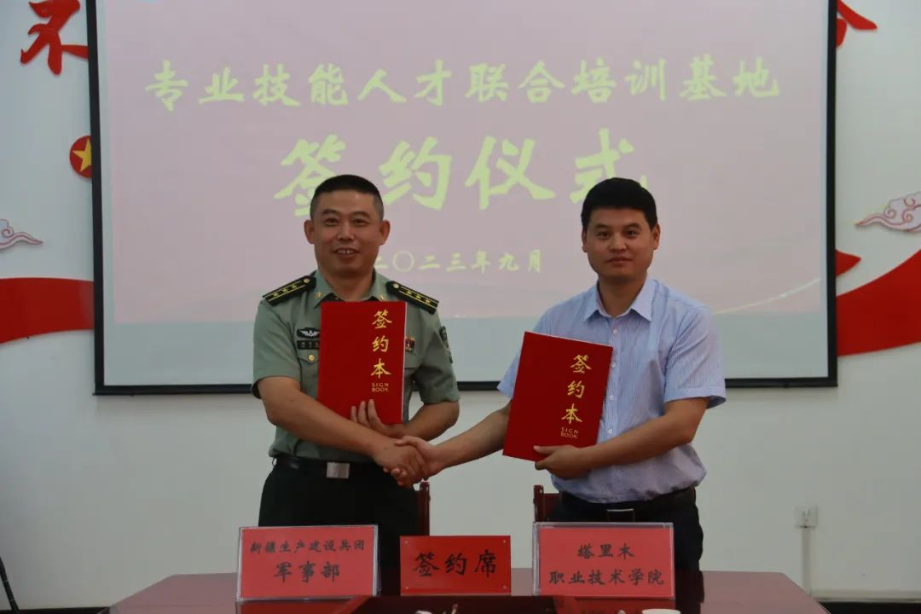

# （图：签约仪式）

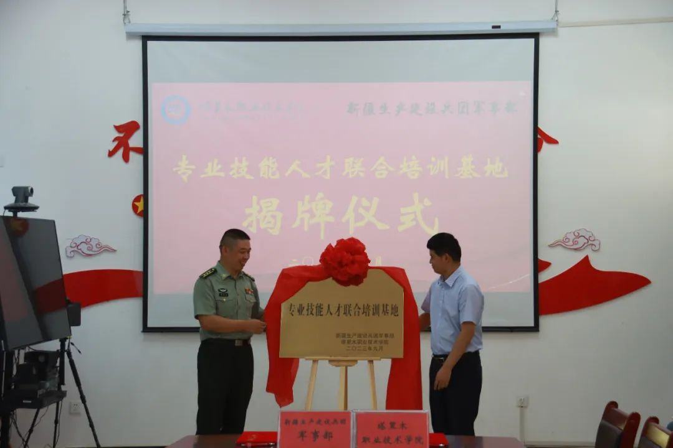

# （图：揭牌仪式）

签约仪式上，郝军权处长与周志国院长代表双方分别签署了协议，共同为“兵团军事部专业技能人才培养基地”揭牌。

郝军权处长表示，部队战士要紧跟时代发展，不仅要强健精神与体魄，更要成为高素质、高技能的应用型人才，掌握“一技之长”更是重中之重。军事部与塔里木职业技术学院的合作要紧密贴合部队与学校发展的重大需求，以目标带动发展，在合作中找可持续方向。同时，郝军权处长强调，军事部将成为塔里木职业技术学院的坚实后备力量，为学院开展国防教育提供相应保障，为开展师生国防教育活动提供必要支持。

周志国院长表示，塔里木职业技术学院是有情怀、有目标、有责任的高校，学院积极推进人才培养，同时在科研、教育、产业等多方面具备丰富的潜力和得天独厚的位置条件，希望双方以任务、目标为导向，创新做专业技能人才的培养培训。学院期待在与军事部的合作中实现共赢，建立长期、紧密的人才培养合作关系。

与会双方人员还就合作方向、平台建设、学生联合培养等具体内容进行了深入交流。

（来源：产教融合处 杨心茹 党委宣传部 王子扬）

【分院动态】

# 浙江台州职业技术学院马克思主义学院黄丽星教授来我院开展座谈交流

为深入学习贯彻习近平新时代中国特色社会主义思想，进一步加强我院思想政治教育工作和思政课教师队伍建设，努力把思政课打造成铸魂育人的优质课程，9月14日，台州职业技术学院马克思主义学院教授黄丽星来到我校，为我部思政教师基本功提升、提高我部社科类项目申报能力、打造良好的科研环境等方面进行深入座谈交流。

会议由基础教学部院长张雯主持，基础教学部思政教研组全体教师参与了此次交流座谈。座谈交流过程中，黄丽星教授结合自身教育教学、管理、科研经验，针对思政教师们所关心的学院建设、课程建设、比赛科研三个方面的问题，进行充分讨论和交流，提出了颇为独到且富有建设性的意见。

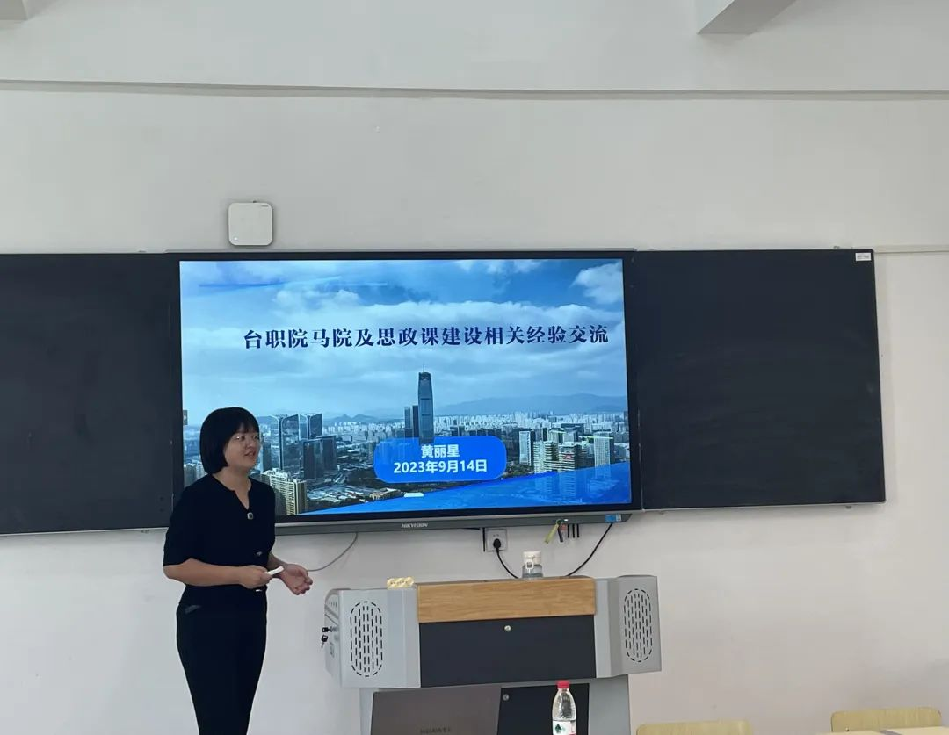

（图：黄丽星教授分享思政课建设经验）

对于推进我校马克思主义学院建设，黄丽星教授明确指出可从强队伍、精课程着手。站在为党育人、为国育才的高度，坚持不懈用习近平新时代中国特色社会主义思想凝心铸魂。

针对教学比赛与科研，黄教授从提升自我内力、团队合力、平台助力，四个角度出发，启发教师将教学实践转化为科研案例，并用科研反哺教学实践。

此次听课交流活动对我院思政课建设工作起到了积极的作用，我院基础教学部（马克思主义学院）将不断提高自身内涵建设，提升思政课教师的业务素质和教学水平，把立德树人根本任务落到实处，夯实思政教师硬实力。

（来源：基础教学部 刘安琪）

台州学院-塔里木职业技术学院《药理学》同步课堂

为积极响应教育部高教司虚拟教研室建设和“慕课西行”号召，推动优质教育资源互联共享，打造东西部高校教师智慧教育资源发展共同体，构建数字化教学新形态。2023年9月11日，台州学院-塔里木职业技术学院《药理学》“慕课西行——同步课堂”，通过线上平台的沉浸式直播互动，横跨近5000公里，实现了“线上线下”跨校混合式教学。

本次课堂邀请了台州学院医学院党委书记林海斌、台州学院医学院副院长陈光、塔里木职业技术学院党委委员、纪委书记、工会主席余茂林、塔里木职业技术学院教务（科研）处处长高倩出席，活动由塔里木职业技术学院教育健康学院胡伟玲院长主持。

活动伊始，胡伟玲介绍了到场嘉宾，随后林海斌、余茂林分别致辞，并对自己所在院校进行了简单介绍，共同表达希望以本次“慕课西行”同步课堂启动为契机，进一步加强两校之间合作与交流，创新教研形态，实现更多的优秀教学资源共建、共享，走出东西部高校合作的共赢之路。

本次同步课堂由台州学院《药理学》课程主讲教师陈光教授讲授，考虑到药理学知识难度大，加上学生在学情、教学设施等方面有诸多不同，为了把课上好，让学生易于掌握，陈光教授多次与塔里木职业技术学院的老师沟通，从设计教学思路到信息化教学手段应用再到准备学习任务都做了精心准备，陈光教授结合真实案例，融入思政元素，设计多个互动环节，教学内容丰富，深入浅出。课后学生们纷纷表示，本堂课程的学习，开阔了学习视野，深化了对理论知识的理解，感受到了学习的快乐，希望今后能够继续参与同步课堂活动。

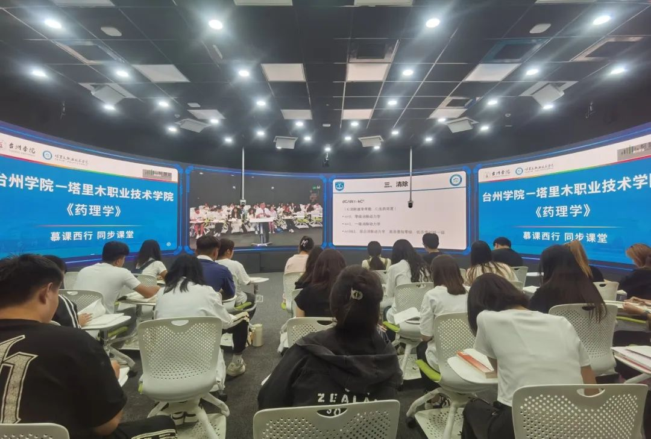

（图：同步课堂）

此次同步课堂是两校精准对接、合作共赢的一次有益尝试，后续我校将持续开展“慕课西行”系列同步课堂，不断推动优质教学资源的共建共享，探索新时代下“互联网”课程建设的新局面。

（来源：教育健康学院 孙怡 陈婷婷）

【迎评工作】

塔里木职业技术学院召开合格评估工作第一次推进会

为扎实推进人才培养工作合格评估的各项工作，塔里木职业技术学院于2023年9月6日下午在厚德楼四楼报告厅召开评估工作第一次推进会。塔里木职业技术学院党委副书记、院长周志国，党委委员、纪委书记余茂林出席了会议，全体中层干部和教职工参加了会议。会议由汪亚明教授主持。

会中，由汪亚明教授布置了合格评估的工作任务：一是将评估指标体系任务分解表中的具体任务落实到人；二是布置各处室和分院填写好合格评估分项自评表；三是布置2022-2023学年职业院校人才培养工作状态数据采集工作。

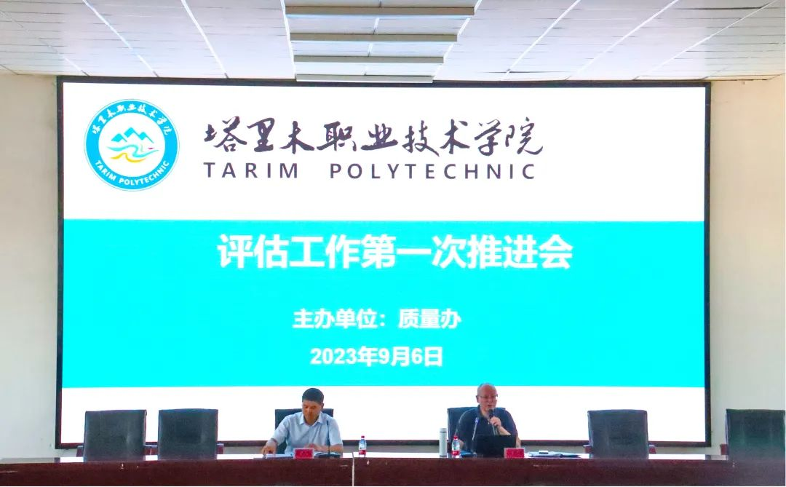

（图：评估工作第一次推进会）

最后，周志国院长发表讲话，再次强调了人才培养合格评估的重要性，评估工作是近一时期事关学院发展的头等大事，也是学院发展进程中的一次机遇和挑战，全院上下要坚持“评建结合、以评促建”的原则，加强团队协作，提高执行效率，按时保质保量地完成评估各项任务，力争取得评估工作优异成绩。

（来源：评估办公室 高烨  肖文苑）

学院召开合格评估备选专业剖析演练会

为进一步加强学院专业建设，推动学院迎接人才培养工作合格评估顺利进行，9月22日上午，塔里木职业技术学院教务（科研）处、评估办联合组织开展召开合格评估备选专业剖析演练会。

会议在厚德楼四楼报考厅进行，特邀专家浙江经贸职业技术学院潘上永教授、台州职业技术学院周瑞丽教授、教务处处长高倩、经济管理学院院长张德发、纺织服装学院院长金关秀、智能工程学院院长童高鹏、教育健康学院院长胡伟玲、通航产业学院院长彭超、5个汇报专业全体教师参加会议，评估办顾问、质量管理办公室主任汪亚明主持会议。

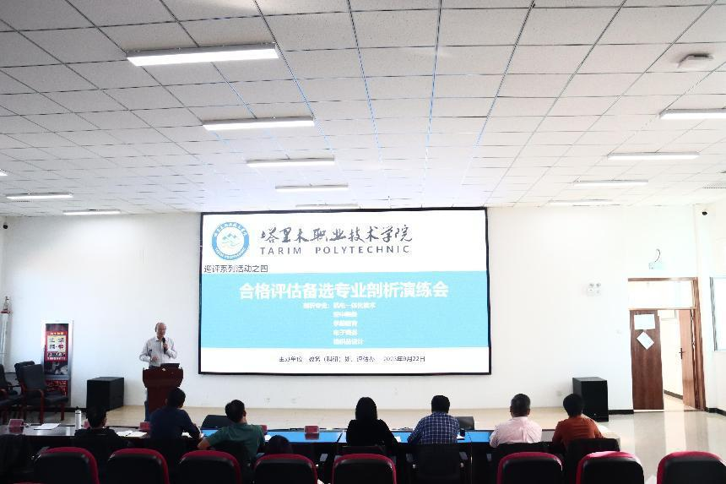

（图：备选专业剖析演练会）

会上，机电一体化技术、空中乘务、学前教育、电子商务、纺织品设计等5个专业负责人先后从专业建设基本情况、专业建设举措与建设成果、专业特色与亮点、专业建设中存在的主要问题及整改措施进行了汇报，重点讲述了专业建设历史、目标定位、基本思路、人才培养模式、专业特色和亮点等内容，并针对本专业存在的问题进行了梳理，提出了相应的整改措施。

在听取完每个专业的汇报后，潘上永教授、周瑞丽教授及学院点评专家针对性地对每个专业进行了详细剖析，提出专业建设要以评估为导向，优化完善汇报内容，明确专业建设思路，体现专业特色，创新人才培养模式，推动专业建设不断向前发展。

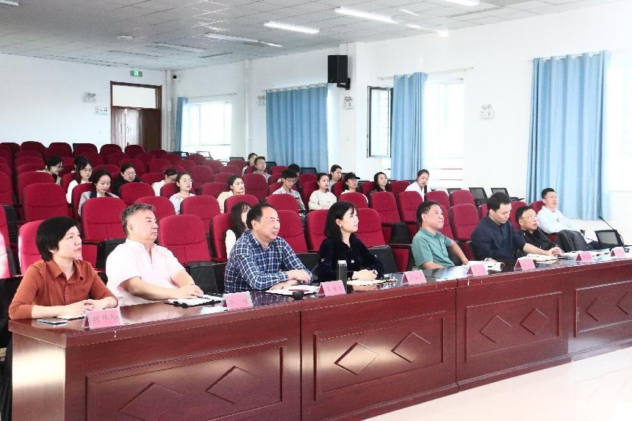

（图：备选专业剖析演练会）

通过本次演练会，参与汇报的5个专业对自身专业建设进一步明确了认识，下一步将加强和改进专业建设，促进专业发展。

（来源：评估办公室）

【教学督导】

实训室开学第一节课教学检查情况汇报

2023年9月4日是开学的第一天，根据学校教务处安排，汪亚明、伍楚斌、丁多斌三人对实训楼第一节课进行了检查。经查，实训楼北楼和南楼共有21个实训室开课，总体情况良好，到课率、设施设备运行等情况基本正常，但仍存在以下几个问题：

1.请假人数较多班级有：21电商3班请假6人，21机电3班请假4人1人旷到；建议相关班级查明情况，加以纠正。

2.存在缺少教具的实训室：实训室北楼137（纺织学院）缺桌椅；实训室南楼220（智能）缺凳子；建议实训楼管理人员帮助解决。

3.实训课未配备实训教材，329BIM实训室实训课程没有讲义或指导书。建议教务处排查一下，有多少实训课是无实训教材的？应统一让任课教师编印相关课程的实训教材或讲义。

4.实训室南楼1楼汽修实训3个班合上，课堂情况比较乱，学生有站着的、坐着的、蹲着的，建议更改上课形式，维持好上课秩序。

【教改园地】

以“三个聚焦”推动职教课程改革

近日，教育部办公厅印发了《关于加快推进现代职业教育体系建设改革重点任务的通知》，其中开展职业教育一流核心课程建设是11项重点任务之一。课程是职业教育高质量发展的核心要素，高质量的课程是学校培养人才的基本单元，直接影响着人才培养的质量。课程改革是现代职业教育发展的重要环节，也是增强其适应性的关键核心。为此，笔者所在的河南工业职业技术学院系统化推进课程建设，增强职业教育课程适应性，引领课程改革与建设创新。

聚焦课程价值导向，提高课程的适应性

**一是深化课程思政建设，落实立德树人根本任务。**坚持系统设计，全面推进课程思政建设，构建“十融入”课程思政教学体系，将思政教育贯穿教学全过程。在课程思政建设中，注重深化思政教育，落实立德树人根本任务。通过将社会主义核心价值观及职业道德、职业操守、职业伦理等职业素养融入课程教学全过程，将思政教育贯穿教学全过程，实现了课程思政与职业教育的有机融合，为培养具有良好职业道德和职业素养的高素质技术技能人才奠定了坚实基础。

**二是对接“双标”，引入“四新”，主动适应经济社会发展。**深入研究专业教学标准和“1+X”职业能力评级标准等，将“双标”中的知识、能力和素质要求一一分解对应到具体的工作任务，进而明确知识目标、能力目标、职业道德、职业素养、职业精神等方面的要求。将行业企业最新的标准、工艺、技术和规范融入课程内容，重构专业课程模块教学内容，这是开展专业课程模块化教学改革设计的重要步骤，确保了课程内容与行业企业的实际需求紧密相连，使学生能够掌握最新的知识和技能，提高职业竞争力。同时，重构专业课程模块教学内容，开展模块化教学改革设计，更好地满足学生的学习需求，提高教学效果和教学质量，推动专业课程教学的不断发展。

**三是实施分类分层培养，主动适应人才发展需求。**根据生源类型、文化基础差异和发展目标不同，将一个专业或专业群的学生分为“高素质技能卓越型”“高素质技术技能型”“高素质技术应用型”三个不同方向。遵循职业教育国家专业教学标准，根据产业需求、行业企业要求和学生建议，明确三种类型学生的培养目标和规格等，分类编制定制化专业人才培养方案。同时，运用目标导向理论，分类构建定制化课程体系，开发适合不同人才需求的课程，提供“定制式”可选课程菜单。

聚焦课程资源建设，紧跟产业技术发展

**第一，搭建产教融合型实训基地和产业学院。**依托河南国防科技工业高等职业教育集团，推动资源融合，通过优质教育资源共建共享，校企共建校内实训室513个、校外实习基地457个，集团企业捐助1亿余元教学用仪器设备共建校内生产性实训基地；推进技术融合，校企合作共建国家级协同创新中心1个、省级科研平台6个，组建技术团队15个，共同开展科技攻关、技术服务；实施校企“双主体”育人，形成“双主体、多形态、分段式、工学交替”的现代学徒制人才培养新模式，这种人才培养模式注重学校与企业共同育人，采用多种教学形态、分段式教学和工学交替的方式，使学生更好地掌握专业知识和实践技能，提高职业能力和综合素质，同时，可以更好地满足企业的用人需求，为企业提供更多优秀的专业人才，推动产业发展和经济进步；实施“一群一院”“一院一品”计划，每一个专业集群对应一个或多个产业学院，有效促进课程教学内容紧跟产业发展和企业需求。

**第二，引入信息技术，实现教学场域转变。**建设教学资源库、学校虚拟仿真平台、智慧教室等，课程资源向动画、仿真、VR、AR迭代发展，满足基于信息技术综合运用的线上线下混合教学，实现从单一的线下课堂到线上网络课堂、线下实训课堂、线下仿真课堂等多维信息化课堂转变。构建梯次化在线课程体系，树立了全面建设在线课程理念，形成校、省、国家三级精品在线课程建设体系，通过智慧课堂、中国大学MOOC等平台所有课程完成在线课程建设，适应“互联网+”教学环境。目前，学校已累计立项153门校级精品课、33门省级精品课、19门国家级精品课，形成梯次发展、螺旋提升的良性发展格局，有力促进了课程教学质量提高。

**第三，校企合作共同开发新形态教材。**基于岗位群工作过程，由校企双方专家共同开展岗位群职业能力分析，形成职业能力清单，以培养学生职业能力为目标，将岗位工作任务转化为教材学习任务，从“基本原理、实操技能、综合应用”三个维度将基于岗位群的知识点和技能点向基于人的能力点迁移，融入交互式动画、虚拟仿真、VR技术、AR技术等数字化教学资源，开发“活页式”“工作手册式”等新形态教材。

聚焦课程团队建设，创新教学方法与评价

**首先，组建校企混编、专兼结合的课程团队。**学校要求所有专兼职教师都要编入课程建设团队，全员参与课程建设，积极吸纳企业兼职教师进入团队。充分发挥团队中企业导师的作用，深度参与到课程建设与改革中，为校内教师授课提供真实的产品项目案例、技术规范标准，合作开发实训项目；企业导师所在企业承担校内教师企业实践任务，并担任企业实践指导教师，双方互学互研共同提高；校内教师与企业导师一起，开展新产品开发、新技术攻关、新标准研发等，为教师技术技能创新能力提升提供条件保障，为课程深层次改革提供技术支持。

**其次，创新教学方法。**在教学过程中创新了“三段七步三循环”模块化协同教学、“三做三评一拓展”混合式教学等教学模式。实施项目教学、情境教学、行动导向教学等教学方法，借助数字孪生技术、VR技术等新一代信息化虚拟仿真技术和手段，实施“理、实、虚”一体化教学改革，引导学生主动学习，以层次化、个性化、智能化的方式精准教学，突出学生主体地位，使学生从知识的被动学习者向知识的主动建构者转变，全面提升了学生学习内生动力，营造良好学习氛围，提升学生学习兴趣，注重全体学生的全面发展。

**再其次，实施“多元化立体化多维化”教学评价。**以笔者主持的职业教育国家在线精品课程“数控机床控制技术”为例，课程实施项目化教学，以学习任务成果为教学评价要素的主导向，针对学生完成的每一个任务，引导完成学生自主评价、组内互评、组间互评、教师评价等评价环节，引入“督导、教师、学生、学习平台”四类评价主体，强化评价主体的“多元化”；注重完成学习任务的“过程性评价、发展性评价、终结性评价、增值性评价”四结合，形成评价过程的“立体化”；改变过去能力本位主义思想，强调知识、能力和素养并重的评价内容“多维化”，通过多元立体多维评价有效激发学生学习自觉性和发展动能，强化过程评价，注重增值评价，记录学生成长画像，提高学生内生动力。

（来源：《中国教育报》2023年09月19日第7版，作者系河南工业职业技术学院教授、职业教育国家在线精品课程主持人王宏颖）